
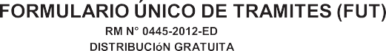



FOLIO
Para consultas sobre su trámite, comunicarse por whatsapp al número: 908854592

UGEL07
MESA DE PARTES

